

**Integrantes:**

*Daniel Hernández Ascencio*

*Víctor Rojas Bayardo*

*Jonathan Ramiro Ruiz Sandoval*

**6°K**

**Control de calidad de software**

**Profesor: Rangel Alcantar Erick**

**26 de marzo de 2021**

**Modelos orientados al flujo**

**Modelos orientados al flujo**

Que representan los elementos funcionales del sistema y la manera como transforman los datos a medida que se avanza a través del sistema.

Este sistema, aunque para muchos ingenieros es una práctica muy obsoleta, es una de las técnicas más usadas para el análisis de los requerimientos.

Es la descripción ilustrada de procesos con el fin de elaborar una documentación sólida para el sistema.

El modelado orientado al flujo da una indicación de la forma en la que las funciones de procesamiento transforman los objetos de datos.

La representación del modelado de flujo de datos puede hacerse a través de un Diagrama de Flujo de Datos.

Los diagramas de flujo de datos se utilizan para complementar los diagramas UML y amplían la perspectiva de los requerimientos y del flujo del sistema.

**Diagrama de flujo de datos**

El diagrama de flujo de datos (DFD) es una técnica que representa el flujo de la información y las transformaciones que se aplican a los datos al moverse desde la entrada hasta la salida; ya que adopta un punto de vista del tipo entrada-proceso-salida para el sistema.

Adopta un punto de vista del tipo entrada-proceso-salida para el sistema.

Es una herramienta gráfica que se utiliza para describir el flujo de la información transformándola en una estructura de programa.

Se puede usar el diagrama de flujo de datos para representar un sistema o un software a cualquier nivel de abstracción.

**¿Que permiten los DFD?**

Permite una traducción sencilla de las representaciones de la información del diagrama de flujo de datos.

**Ventajas**

1. No hay que comprometerse demasiado pronto con la implementación técnica del sistema.

2. Permite comprender la capacidad de interrelación de los sistemas.

3. Se puede comunicar el conocimiento del sistema actual a los usuarios.

4. Se puede analizar un sistema propuesto

**Desarrollo de un diagrama de flujo de datos**

1. El diagrama de flujo de datos debe tener por lo menos un proceso y no debe haber objetos independientes o conectados a sí mismos.

2. Un proceso debe recibir por lo menos un flujo de datos entrante y debe crear por lo menos un flujo de datos saliente.

3. Se puede comunicar el conocimiento del sistema actual a los usuarios.

4. Las entidades externas no se deben conectar entre sí.

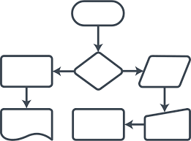 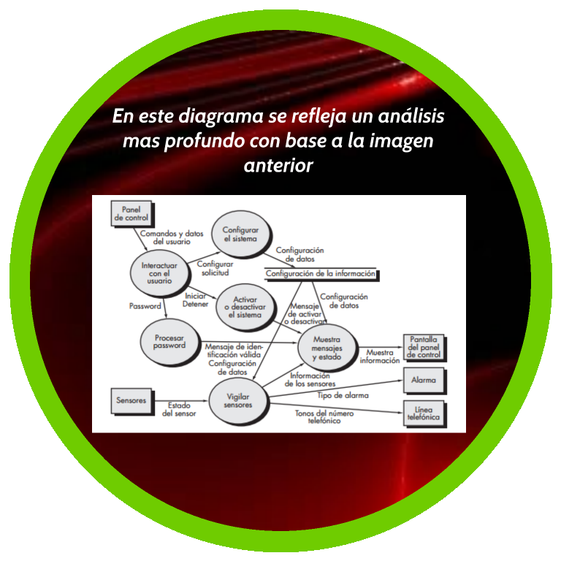

**Pasos que definen el diseño de los DFD**

* establecer el tipo de flujo de información,
* determinar los límites de flujo,
* convertir los DFD en la estructura de programa,
* definir la jerarquía de control mediante factorización,
* refinar la estructura resultante mediante heurísticas de diseño.

**Para el desarrollo de un DFD**

1) El nivel 0 del diagrama debe ilusionar el software o sistema como una sola burbuja.

2) Debe anotarse con cuidado las entradas y salidas principales.

3) La mejora debe comenzar por aislar procesos candidatos, objetos de datos y almacenamiento de estos, para representarlos en el siguiente nivel.

4) Todas las flechas y burbujas deben etiquetarse con nombres significativos.

5) De un nivel a otro, debe mantenerse la continuidad del flujo de información.

6) Debe mejorarse una burbuja a la vez.

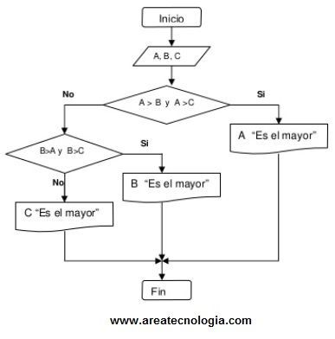

**Simbología**

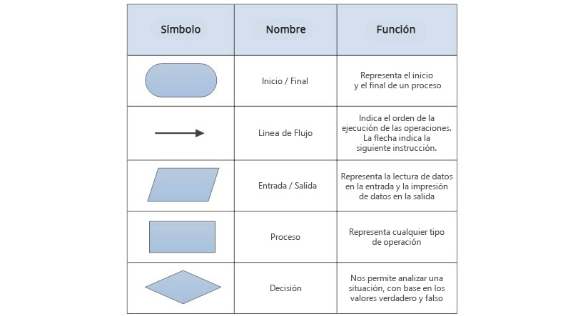

**Tipos de Flujo**

* Flujo de transformación; es la transformación de la información, los datos entrantes pasan a través de un proceso de transformación, moviéndose a través de camino que conducen a la salida del software.

Análisis de Transformación

Es un conjunto de pasos de diseño que permiten convertir un DFD, con características de flujo de transformación en una estructura de programa.

Flujo de transformación: que contiene los procesos esenciales del sistema y es independiente de las características particulares de la entrada y la salida.

* Flujo de transacción; es el movimiento de datos a través de un camino de llegada que convierte la información la evalúa y de acuerdo al valor de la comparación el flujo sigue su rumbo normal.

Análisis de Transacción

Es un conjunto de pasos de diseño que permiten convertir un DFD, con características de flujo de transacción en una estructura de programa.

El **flujo** de transacciones se convierte en una estructura de programa con una bifurcación de entrada y una de salida. Factorizar la estructura de cada camino de acción. Cada camino se convierte en una estructura que se corresponde con las características específicas del **flujo (de transacción** o de transformación).

Referencias

<https://virtual.itca.edu.sv/Mediadores/stis/24__modelado_de_datos_de_flujo_de_informacin__y_comportamiento.html#:~:text=El%20modelado%20orientado%20al%20flujo,transforman%20los%20objetos%20de%20datos.&text=Se%20puede%20usar%20el%20diagrama,a%20cualquier%20nivel%20de%20abstracci%C3%B3n>.

Ormaza, J. (s. f.). 7.2 MODELADO ORIENTADO AL FLUJO. Recuperado de <https://prezi.com/haqfcrkmihpz/72-modelado-orientado-al-flujo/>

Lezama, A. (s. f.). DISEÃO ORIENTADO AL FLUJO DE DATOS. Recuperado de <https://prezi.com/qzmhqogws68x/diseno-orientado-al-flujo-de-datos/?frame=fcb0419cc92e7f08c405f6a3d0128a4a1f5125d8>

Unboxing, J. (s. f.). 2.4 Diagramas de Modelos de Negocio. Recuperado de https://prezi.com/p/xqjokfg-wwpv/24-diagramas-de-modelos-de-negocio/